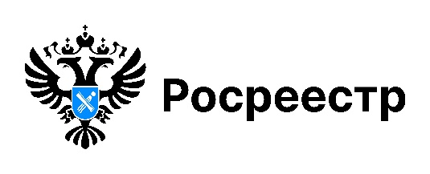

РОСРЕЕСТР РАЗЪЯСНЯЕТ

О мониторинге государственной кадастровой оценки в Новосибирской области

Новосибирским Росреестром осуществляется мониторинг проведения государственной кадастровой оценки в регионе.
Предметом являются:
- своевременное принятие решения о проведении государственной кадастровой оценки, утверждение и размещение на официальном сайте результатов государственной кадастровой оценки Департаментом имущества и земельных отношений Новосибирской области;
- сроки определения кадастровой стоимости, размещения актов об определении кадастровой стоимости на официальном сайте и в Фонде данных государственной кадастровой оценки на портале «Национальная система пространственных данных», сроки направления в региональный Росреестр копий решений об установлении кадастровой стоимости объекта недвижимости в размере рыночной стоимости государственным бюджетным учреждением Новосибирской области «Новосибирский центр кадастровой оценки и инвентаризации».
В 2025 году осуществлен мониторинг 2302 сведений и материалов Департамента и бюджетного учреждения, нарушения не выявлены.
Четкая и слаженная работа всех ведомств - это результат эффективного взаимодействия.
27 ноября в России отмечается День оценщика, это профессиональный праздник экспертов в сфере оценочных услуг.
Управление Росреестра по Новосибирской области поздравляет специалистов в области оценки недвижимости с профессиональным праздником! Желаем успехов в оценочной деятельности, достижения всех поставленных целей, процветания и благополучия!

материал подготовлен Управлением Росреестра
по Новосибирской области

Об Управлении Росреестра по Новосибирской области
Управление Федеральной службы государственной регистрации, кадастра и картографии по Новосибирской области (Управление Росреестра по Новосибирской области) является территориальным органом федерального органа исполнительной власти, осуществляющим функции по государственной регистрации прав на недвижимое имущество и сделок с ним, государственному кадастровому учету недвижимого имущества, по оказанию государственных услуг в сфере осуществления государственной регистрации прав на недвижимое имущество и государственного кадастрового учета недвижимого имущества, землеустройства, государственного мониторинга земель, лицензирования геодезической и картографической деятельности, а также функции в сфере геодезии и картографии, наименований географических объектов, по федеральному государственному контролю (надзору) в области геодезии и картографии, федеральному государственному земельному контролю (надзору), государственной кадастровой оценке объектов недвижимости, федеральному государственному контролю (надзору) за деятельностью саморегулируемых организаций. Руководителем Управления Росреестра по Новосибирской области является Светлана Евгеньевна Рягузова.

Контакты для СМИ:
Управление Росреестра по Новосибирской области
630091, г. Новосибирск, ул. Державина, д. 28
Электронная почта:
oko@r54.rosreestr.ru
Сайт: Росреестр
Соцсети: ВКонтакте, Одноклассники, Яндекс.Дзен, Телеграм

